***La organización eclesial presenta su 65ª Campaña contra el Hambre***

**Cecilia Pilar: "En Manos Unidas vamos a trabajar sin descanso por la justicia climática"**

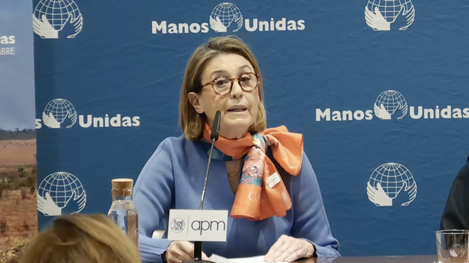

Cecilia Pilar, presidenta de Manos Unidas RD/Captura

**Bajo el título de "El efecto ser humano. La única especie capaz de cambiar el planeta", Manos Unidas ha presentado esta mañana, en Madrid, su campaña anual contra el hambre, señera jornada que este año cumple su 65ª edición y que pretende transmitir "la necesidad de actuar ante la injusticia climática que están sufriendo muchas poblaciones vulnerables**

**Cecilia Pilar, presidenta de Manos Unidas, presentó la campaña, enfocada en el cuidado del medioambiente. "El ser humano, con nuestros estilo de vida, está transformando la vida sobre el planeta, maltratado sin piedad a la tierra que nos da la vida, como si hubiera recambio que sabemos que nos existe", señaló**

**"Con esta campaña, desde Manos Unidas apelamos a la responsabilidad de la sociedad española" porque, como señaló la presidenta de esta organización de la Iglesia, "aunque algunos niegan la mayor, sabemos que este rumbo no nos va a llevar a buen puerto"**

***06.02.2024***[***José Lorenzo***](https://www.religiondigital.org/jose_lorenzo/)

Bajo el título de "El efecto ser humano. La única especie capaz de cambiar el planeta", Manos Unidas ha presentado esta mañana, en Madrid, su campaña anual contra el hambre, señera jornada que este año cumple su 65ª edición y que pretende transmitir **"la necesidad de actuar ante la injusticia climática** que están sufriendo muchas poblaciones vulnerables, mermando derechos básicos, como a la alimentación, a la vivienda digna, a la salud...". "No todos contaminamos igual y no nos afectan de igual manera sus efectos, son los que menos han contribuido a ella los que más la están sufriendo", señaló en la introducción del acto Rosa Granero, coordinadora de comunicacion de esta organización eclesial.

Cecilia Pilar, presidenta de Manos Unidas, presentó la campaña, enfocada en el cuidado del medioambiente. "El ser humano, con nuestros estilo de vida, está transformando la vida sobre el planeta, **maltratado sin piedad a la tierra que nos da la vida**, como si hubiera recambio que sabemos que nos existe", señaló.

"Los efectos del cambio climático en los países del sur son causa de hambre, de pobreza, de conflictos, de migraciones y de muerte, causas de desigualdad", prosiguió la presidente, quien justificó la implicación de Manos Unidas "en las reivindicaciones favor de una justicia climática", **en línea con los postulados del papa Francisco**.

"Trabajamos con más de 50 países en todo el mundo muy afectados por la amenazada climática, con proyectos que tratan de paliar esas consecuencias en los derechos básicos de esas personas, y apoyando también a quienes reclaman esos derechos ante gobiernos e instituciones, porque **son personas que incluso mueren por esa causa**", destacó Cecilia Pilar.

**Llamamiento a la sociedad española**

"Con esta campaña, desde Manos Unidas apelamos a la responsabilidad de la sociedad española" porque, como señaló la presidenta de esta organización de la Iglesia, **"aunque algunos niegan la mayor, sabemos que este rumbo no nos va a llevar a buen puerto"**, por lo que desgranó una serie de acciones que se pueden llevar ya a cabo para tratar de paliar los efectos de la crisis climática.

**"Reducir el consumo de agua y energía, reciclar, el uso de transportes públicos o reducir las compras indiscriminadas**, o cambiar de móvil cada dos años, lo que, por ejemplo, alimenta la guerra en la República Democrática del Congo, donde están las minas del coltán, mineral cuyo kilo cuesta dos vidas...", destacó Cecilia Pilar.

"Comprar con cabeza, porque comprar barato, aunque no lo necesitemos, **puede resultar muy caro para la vida del planeta**", indicó la presidenta de Manos Unidas refiriéndose al mercado de la ropa *low cost*, dado que la textil es la segunda industria más contaminante, tras la petrolera...

**"Intentemos comprar a granel,** porque los plásticos cada año generan 400 millones de residuos, el 85% de los cuales acabarán en vertederos, ríos, mares o contaminando paisajes", prosiguió, recalcando que "en 2050 en el mar habrá más plásticos que peces".

**"En Manos Unidas vamos a trabajar sin descanso por la justicia climática"**, ratificó la presidenta, quien concluyó su presentación ante los periodistas citando al papa Francisco cuando pide que "escuchemos el gemido de la tierra, el clamor de los pobres, actuemos contra la injusticia climática, la desigualdad, el hambre y la pobreza".

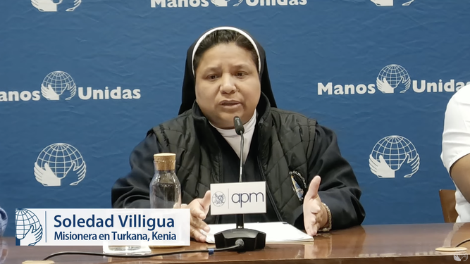

La hermana Soledad Villigua RD/Captura

Acompañando la presentación de esta 65ª Campaña contra el Hambre de Manos Unidas se encontraba también María Soledad Villigua, Misionera Social de la Iglesia, en Kenia, quien centró su testimonio en **el impacto de la sequía extrema que azota la zona de Turkana y que está provocando un aumento de los fenómenos migratorios** de la población más vulnerable.

"Esta crisis climática provoca que la reducción de agua del lago Turkana se haga cada vez más difícil y dura y produce un efecto de migración entre esas poblaciones", señaló la religiosa. **"Sabemos lo que está pasando con nuestra Madre la Tierra, pedimos que sigamos con estas campañas**, y pedimos también que se haga un alto al consumismo, un cuidado de los recursos naturales para que estos efectos de la crisis climática no los tengamos que vivir con tanta severidad en las comunidades más desfavorecidas", añadió.

**"Este trabajo lo hacemos con Manos Unidas"**

Frente a estos efectos que en aquellas remotas regiones desconocen que se debe a un efecto global causado en por *el efecto ser humano*, "tratamos de mitigar la dureza de estas condiciones con**centros nutricionales con los que damos a comer a unos 1.200 niños; un centro de acogida para niñas nómadas huérfanas**, donde les damos un hogar y una educación; o la asistencia a los ancianos, porque cuando la familia migra con sus rebaños, esta población de 40 o 50 años, que allí ya son considerados ancianos, son dejados en el desierto a su suerte para que vayan muriendo lentamente...", señaló la hermana María Soledad.

"**Todo este trabajo no lo hacemos solas, sino con Manos Unidas**, quien a lo largo de estos 23 años en Turkana, uno de los principales medios que nos ha facilitado ha sido la perforación de pozos para buscar agua y evitar que las familias migren y se asienten, y también con las campañas de alimentos, que nos han ayudado a soportar que una parte de la población que tenga algo para comer", destacó la religiosa.

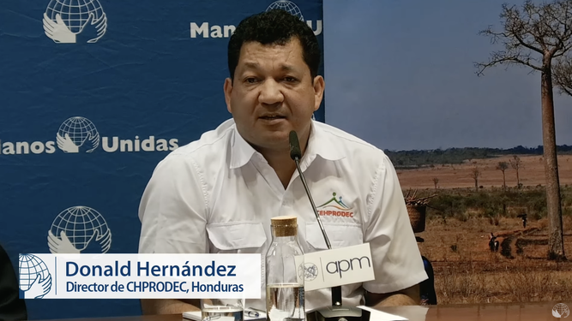

Donald Hernández RD/Captura

**Por su parte¡, también invitado a**participar**en esta presentación, Donald Hernández, abogado hondureño y defensor de derechos humanos**, relató **los efectos de la crisis climática provocada por las explotaciones mineras**, las producciones agrarias monocultivistas y las políticas energéticas en Honduras.

"Vivimos en una difícil situación socioambiental, con el paso de huracanes, donde nosotros sufrimos los efectos de los excesos de las lluvias, que generan una desmovilización de la poblaciones; las sequías no nos son ajenas tampoco, por el efecto del fenómeno del Niño y que causan hambrunas", expuso el activista medioambiental, quien apuntó que **"Honduras estaría en un nivel agudo para el 2030 en el nivel del cambio climático, cuando no llegamos ni al cero por ciento como causantes** de sus efectos".

**"Con el apoyo de Manos Unidas estamos haciendo proyectos de reforestación** en las montañas y de suministro de agua a las comunidades indígenas, que son las más desfavorecidas por el cambio climático", indicó Hernández quien también denunció el la contradicción de que aquellas poblaciones, "ricas en recursos naturales y custodiados por la cosmovisión indígenas, sus líderes, sin embargo, son perseguidos por quienes van detrás de los recursos naturales".

En este sentido, Hernández denunció que, "las más de 500 concesiones mineras que contaminan las fuentes de agua" aprobadas por el Gobierno hondureño "sin haber consultado a las comunidades en las que han sobrevivido históricamente, y ello por la gran exigencia que hay de minerales en cualquier parte del mundo, por ejemplo, cuando renovamos un móvil porque ya no está de moda, o por el uso de un anillo de matrimonio, que supone la remoción de 20 toneladas de tierra, y **hoy en Honduras defender los bienes materiales de la tierra es una actividad de alta peligrosidad"**.

"Gracias a Manos Unidas hoy estamos procurando que haya un plato de comida para estas familias, donde la ayuda gubernamental no llega, y esta ayuda de Manos Unidas sí llega hasta ellos", concluyó el abogado y defensor de los derechos humanos.

**Los jóvenes y la injusticia climática**

Coincidiendo con este la presnetación de la campaña, Marco Gordillo, del departamento de incidencia social de Manos Unidas, presentó **las conclusiones de un estudio de opinión acerca de la percepción que tienen los jóvenes sobre la injusticia climática en España**, en donde se constata que al 75% les preocupa mucho o bastante la crisis climática, pero solo e 25% considerad que justicia climática significa velar por los más desfavorecidos", y que "con lo que menos lo relaciconan es con consumir menos".

Por otra parte, el estudio indica que **6 de cada 10 están dispuestos a reciclar, alargar la vida de su móvil y usar menos plásticos**, "pero siempre hay más disposición a caminar en aquello que trastoque menos su economía", señaló Gordillo.

<https://www.religiondigital.org/espana/manos-unidas-campana-contra-hambre-justicia-climatica_0_2640335945.html?utm_source=newsletter&utm_medium=email&utm_campaign=el_efecto_ser_humano_manos_unidas_presenta_su_65_campana_contra_el_hambre&utm_term=2024-02-07>